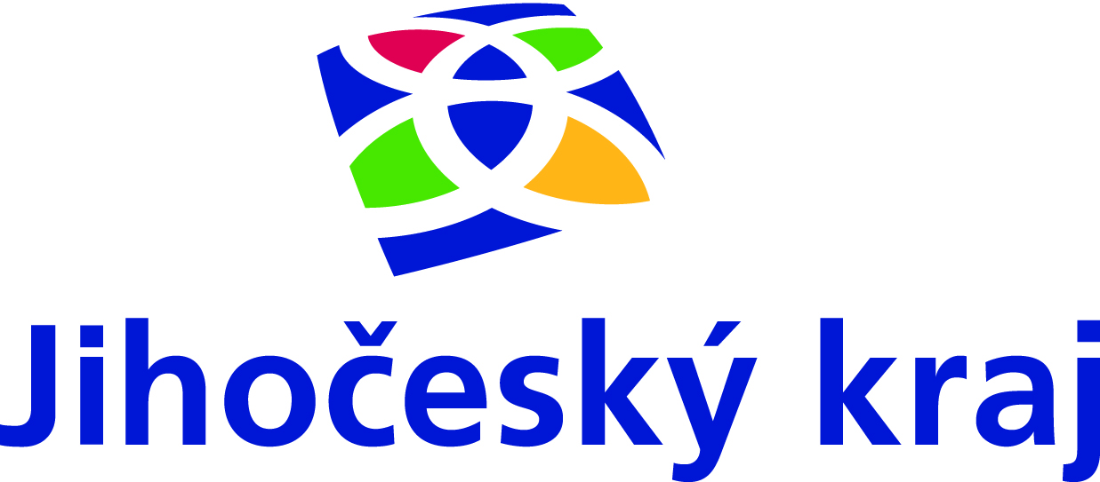

Projekty podpořené z rozpočtu Jihočeského kraje v roce 2023
Projekt „Oprava kaple sv. Filipa a Jakuba v místní části Kunějov - I. etapa“ byl podpořen Jihočeským krajem – Program obnovy venkova Jihočeského kraje.

